

**Күршім ауданының елді мекендерінің жерлерін аймақтарға бөлу жобаларын (схемаларын), бағалау аймақтарының шекараларын және жер учаскелері үшін төлемақының базалық ставкаларына түзету коэффициенттерін бекіту туралы**

Шығыс Қазақстан облысы Күршім аудандық мәслихатының 2022 жылғы 30 наурыздағы № 17/8-VII шешімі. Қазақстан Республикасының Әділет министрлігінде 2022 жылғы 8 сәуірде № 27490 болып тіркелді

      Қазақстан Республикасының Жер кодексінің 8 бабының 2 тармағы, 11 бабының 1 тармағына. Қазақстан Республикасының "Құқықтық актілер туралы"Заңының 27 бабына сәйкес, Күршім аудандық мәслихаты ШЕШТІ:

      1. Күршім ауданының жерлерін аймақтарға бөлу жобасы (схемасы) осы шешімнің 1қосымшасына сәйкес бекітілсін.

      2. Күршім ауданының ауылдық округтерінің елді мекендерінің жерлерін бағалау аймақтарының шекаралары және жер учаскелері үшін төлемақының базалық ставкаларына түзету коэффициенттері, осы шешімнің 2қосымшасына сәйкес бекітілсін.

      3. Күршім аудандық мәслихатының келесі шешімдерінің күші жойылды деп танылсын:

      1) "Күршім ауданы Күршім, Маркакөл ауылдарының бағалау аймақтарының шекаралары және жер учаскелері үшін төлемақының базалық ставкаларына түзету коэффициенттерін бекіту туралы" 2016 жылғы 21 желтоқсандағы № 7/9-VI (нормативтік құқықтық актілерді мемлекеттік тіркеу Тізілімінде № 4859 болып тіркелген) шешімі;

      2) "Күршім ауданы Күршім, Теректі ауылдарының бағалау аймақтарының шекаралары және жер учаскелері үшін төлемақының базалық ставкаларына түзету коэффициенттерін бекіту туралы" Күршім аудандық мәслихатының 2016 жылғы 20 желтоқсандағы № 7/9-VI шешіміне өзгерістер енгізу туралы" 2017 жылғы 26 сәуірдегі № 9/7-VI (нормативтік құқықтық актілерді мемлекеттік тіркеу Тізілімінде № 5050болып тіркелген) шешімі.

      4. Осы шешім оның алғашқы ресми жарияланған күнінен кейін күнтізбелік он күн өткен соң қолданысқа енгізіледі.

|  |  |
| --- | --- |
| *Мәслихат хатшысы* | *М. Калелов* |

|  |  |
| --- | --- |
|  | Күршім аудандық  мәслихатының 2022 жылғы 30 наурыздағы № 17/8-VII шешіміне қосымшасы |

**Күршім ауданының жерлерін аймақтарға бөлу жобасы (схемасы)**

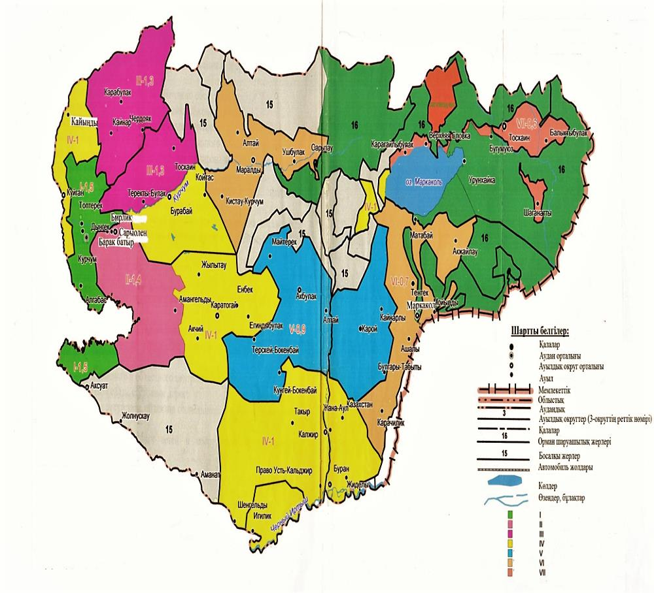

|  |  |
| --- | --- |
|  | Күршім аудандық  мәслихатының 2022 жылғы 30 наурыздағы № 17/8-VII шешіміне 2-қосымшасы |

**Күршім ауданының ауылдық округтерінің елді мекендерінің жерлерін бағалау аймақтарының шекаралары және жер учаскелері үшін төлемақының базалық ставкаларына түзету коэффициенттері**

|  |  |  |  |
| --- | --- | --- | --- |
| № | Бағалау аймақтарының шекаралары | Аймақ нөмірі | Түзету коэффициенті |
|  | Күршім ауылы |  |  |
| 1 | 05-072-021 кадастрлық солтүстігінен Әкімжанова көшесімен, кварталы оңтүстіктен Бунтовских көшесімен, батыстан Шаяхметова көшесімен шектелген, шығыстан Барақ батыр көшесімен шектелген. | I | 2,0 |
| 2 | 05-072-020 кадастрлық солтүстігінен Тұраров көшесімен, кварталы оңтүстіктен Духовича көшесімен, батыстан Бунтовских көшесімен шектелген, шығыстан Захарова көшесімен шектелген. | I | 2,0 |
| 3 | 05-072-022 кадастрлық солтүстігінен Захарова көшесімен, кварталы оңтүстіктен Тәуелсіздік көшесімен, батыстан Духовича көшесімен шектелген, шығыстан Ибежанова көшесімен шектелген. | I | 2,0 |
| 4 | 05-072-023 кадастрлық солтүстігінен Султангазина көшесімен, кварталы оңтүстіктен Көкшетау көшесімен, батыстан Журба көшесімен шектелген, шығыстан Токаева көшесімен шектелген. | I | 2,0 |
|  | Марқакөл ауылы |  |  |
| 5 | 05-072-048 кадастрлық солтүстігінен Кабанбай батыр көшесімен, кварталы оңтүстіктен Б.Момышұлы көшесімен, батыстан Школьный көшесімен шектелген, шығыстан Садовый көшесімен шектелген. | I | 1,7 |
| 6 | 05-072-047 кадастрлық солтүстігінен Дауленова көшесімен, кварталы оңтүстіктен Даутпаева көшесімен, батыстан Абай көшесімен шектелген, шығыстан Журба көшесімен шектелген. | I | 1,55 |
|  | Күршім ауылдық округі |  |  |
| 7 | Топтерек ауылы шекарасы шегінде | I | 1,5 |
| 8 | Алғабас ауылы шекарасы шегінде | I | 1,7 |
|  | Марқакөл ауылдық округі |  |  |
| 9 | Ақжайлау ауылы шекарасы шегінде | V | 1,2 |
| 10 | Қайнарлы ауылы шекарасы шегінде | V | 1,2 |
| 11 | Қарой ауылы шекарасы шегінде | V | 1,45 |
| 12 | Былғары-Табыты ауылы шекарасы шегінде | V | 1,05 |
| 13 | Қарашілік | VI | 1,4 |
|  | Сарыөлең ауылдық округі |  |  |
| 14 | Сарыөлең ауылы шекарасы шегінде | II | 1,9 |
| 15 | Барақ батыр ауылы шекарасы шегінде | II | 1,9 |
| 16 | Бірлік ауылы шекарасы шегінде | II | 1,7 |
|  | Құйған ауылдық округі |  |  |
| 17 | Құйған ауылы шекарасы шегінде | IV | 1,7 |
| 18 | Қайнар ауылы шекарасы шегінде | III | 1,25 |
| 19 | Қайыңды ауылы шекарасы шегінде | IV | 1,6 |
| 20 | Қарабұлақ ауылы шекарасы шегінде | III | 1,15 |
|  | Абай ауылдық округі |  |  |
| 21 | Бурабай ауылы шығысынан Ұлан көшесімен, батысынан Абай көшесімен, солтүстігінен Ұлан көшесімен, оңтүстігінен Барақ батыр көшесімен шектелген. | IV | 1,7 |
| 22 | Теректібұлақ ауылы шығысы Уалиханов көшесімен, батысы Абай көшесімен, солтүстігі Сарқытбаев көшесімен, оңтүстігі Алтай көшесімен шектелген. | III | 1,6 |
| 23 | Қойтас ауылы шығысы Көктөбе көшесімен, батысы Мусин көшесімен, солтүстігі Көкорай көшесімен, оңтүстігі А.Иманов көшесімен шектелген. | IV | 1,6 |
|  | Қалғұты ауылдық округі |  |  |
| 24 | Қаратоғай ауылы шекарасы шегінде. | IV | 1,7 |
| 25 | Ақши ауылы шекарасы шегінде. | IV | 1,3 |
| 26 | Егіндібұлақ ауылы шекарасы шегінде. | IV | 1,15 |
|  | Балықшы ауылдық округі |  |  |
| 27 | Балықшы ауылдық округінің Ақсуат ауылы: 05-072-037 кадастрлық кварталы солтүстігінен Егінбайұлы көшесімен, шығыстан Мейірбайұлы көшесімен, оңтүстіктен Зайсан суқоймасымен, батыстан Байғабылұлы көшесімен шектелген. | VI | 1,6 |
| 28 | Балықшы ауылдық округінің Аманат ауылы: 05-072-039 кадастрлық кварталы солтүстігінен Жаңаауыл көшесімен, шығыстан Орталық көшесімен, оңтүстіктен Зайсан суқоймасымен, батыстан Жағалау көшесімен шектелген. | VI | 1,5 |
| 29 | Балықшы ауылдық округінің Жолнұсқау ауылы: 05-072-038 кадастрлық кварталы солтүстігінен Комаров көшесімен, шығыстан Орталық көшесімен, оңтүстіктен Зайсан суқоймасымен, батыстан Жағалау көшесімен шектелген. | VI | 1,5 |
|  | Маралды ауылдық округі |  |  |
| 30 | Маралды ауылы шекарасы шегінде. | IV | 1,4 |
| 31 | Қыстаукүршім ауылы шекарасы шегінде. | IV | 1,4 |
| 32 | Үшбұлақ ауылы шекарасы шегінде. | IV | 1,3 |
|  | Ақбулақ ауылдық округі |  |  |
| 33 | Ақбулақ ауылы шекарасы шегінде. | V | 1,45 |
| 34 | Күнгей-Бөкенбай ауылы шекарасы шегінде | V | 0,95 |
| 35 | Теріскей -Бөкенбай ауылы шекарасы шегінде | V | 1,05 |
|  | Қалжыр ауылдық округі |  |  |
| 36 | Кадастрлік номері 05-072-074 Қалжыр ауылы оңтүстігінде облыстық маңызы бар Күршім, Марқакөл тас жолымен, шығысында Қалжыр өзені, батысында Ровенский каналымен, солтүстігінде орталықтандырған су жинау станциясы. | IV | 1,65 |
| 37 | Кадастрлік номері 05-072-075 Оң жақ Қалжыр ауылы шығысында Қалжыр өзені, батысында ескі әуежай, солтүстігінде Боран тас жолы, оңтүстігінде Ертіс өзені. | IV | 1,4 |
| 38 | Кадастрлік номері 05-072-076 Тақыр ауылы оңтүстігінде облыстық маңызы бар Күршім, Қалжыр, Марқакөл тас жолымен, шығысында Тақыр өзені, батысында ескі су жинау станциясы, солтүстігінде астық сақтау ескі қоймасымен шектеледі. | IV | 1,3 |
| 39 | Кадастрлік номері 05-072-077 Шеңгелді ауылы шығысы және солтүстігі Боран – Игілік - Шеңгелді тас жолы, батысы бұрынғы жылқы фермасы, оңтүстігі Зайсан көлі мен Ертіс өзенімен шектеледі. | IV | 1,4 |
|  | Боран ауылдық округі |  |  |
| 40 | Боран ауылы шекарасы шегінде. | IV | 1,4 |
| 41 | Жиделі ауылы шекарасы шгінде. | IV | 1,4 |
| 42 | Жаңаауыл ауылы шекарасы шегінде. | IV | 1,3 |
| 43 | Қазақстан ауылы шекарасы шегінде. | IV | 1,3 |
| 44 | Игілік ауылы шекарасы шегінде. | IV | 1,4 |
|  | Төсқайың ауылдық округі |  |  |
| 45 | Төсқайың ауылдық округінің Төсқайың ауылы: 05-072-050 кадастрлық кварталы солтүстігінен Алтай тауларымен, шығыстан Төсқайың өзенімен, оңтүстіктен бұрынғы әуежай жерімен, батыстан ауыл шаруашылық жерімен шектелген. | IV | 1,3 |
| 46 | Төсқайың ауылдық округінің Урунхайка ауылы: 05-072-055 кадастрлық кварталдары солтүстігінен зиратпен, шығыстан Алтай тауларымен, оңтүстіктен Урунхайка өзенімен, батыстан Марқакөл көлімен шектелген. | VI | 1,0 |
| 47 | Балықтыбұлақ ауылы шекарасы шегінде. | VI | 0,90 |
| 48 | Төсқайың ауылдық округінің Шанағаты ауылы: 05-072-053 кадастрлық кварталы солтүстігінен Шанағаты-Төсқайың тас жолымен, шығыстан Шанағат өзенімен, оңтүстіктен Шапағаты" заставасымен, батыстан ауыл шаруашылық жерлерімен шектелген. | IV | 1,3 |
| 49 | Бұғымүйіз ауылы шекарасы шегінде. | IV | 1,3 |

© 2012. Қазақстан Республикасы Әділет министрлігінің «Қазақстан Республикасының Заңнама және құқықтық ақпарат институты» ШЖҚ РМК